Матрица Татта

Определение. Антисимметрическая (кососимметрическая, skew-symmetric) матрица – это квадратная матрица, удовлетворяющая соотношению: A^{T} = - A, где A^{T} – транспонированная матрица. Указанное соотношение эквивалентно a_{ij} = - a_{ij} (1 ≤ i, j ≤ n), где a_{ij} – элемент i-ой строки и j-го столбца матрицы А.

Матрица Татта (Tutte) - это изящный подход к решению задачи о паросочетании в произвольном (не обязательно двудольном) графе. Однако в простом виде алгоритм не выдаёт сами рёбра, входящие в паросочетание, а только размер максимального паросочетания в графе.

Определение. Пусть дан граф с n вершинами (n чётно). Матрицей Татта называется следующая матрица n * n:
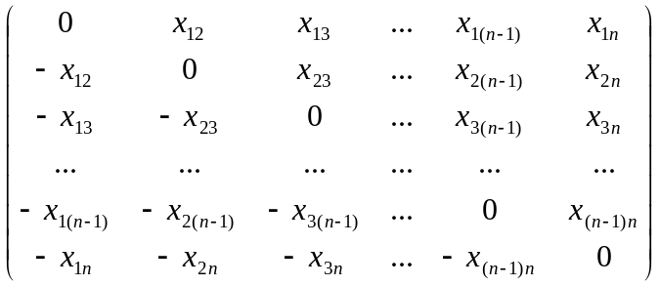
где x_{ij} (1 ≤ i < j ≤ n) – это либо независимая переменная, соответствующая ребру между вершинами i и j, либо тождественный ноль, если ребра между этими вершинами нет.

В случае полного графа с n вершинами матрица Татта содержит n (n – 1) / 2 независимых переменных, если же в графе какие-то рёбра отсутствуют, то соответствующие элементы матрицы Татта превращаются в нули. Количество переменных в матрице Татта совпадает с числом рёбер графа.

Матрица Татта антисимметрична (кососимметрична). Рассмотрим определитель det(A) матрицы Татта, который является многочленом относительно переменных x_{ij}.

Теорема Татта. В графе существует совершенное паросочетание тогда и только тогда, когда многочлен det(A) не равен нулю тождественно (то есть имеет хотя бы одно слагаемое с ненулевым коэффициентом). Паросочетание называется совершенным, если оно насыщает все вершины, то есть его мощность равна n / 2.

Пример. Рассмотрим граф и построим его матрицу Татта. Переменные назовем буквами латинского алфавита.
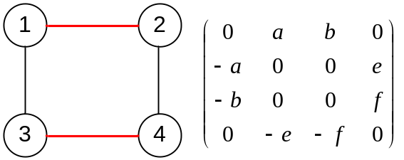
В графе имеется совершенное паросочетание, определитель det(A) не равен тождественно нулю.

Рандомизированный алгоритм. Непосредственно применять теорему Татта даже в задаче проверки существования совершенного паросочетания нецелесообразно. Из-за того, что при символьном вычислении определителя (то есть в виде многочленов над переменными x_{ij}) промежуточные результаты являются многочленами, содержащими O(n²) переменных. Поэтому вычисление определителя матрицы Татта в символьном виде потребует неоправданно много времени.
Венгерский математик Ласло Ловас (Laszlo Lovasz) был первым, указавшим возможность применения здесь рандомизированного алгоритма для упрощения вычислений. Идея состоит в том, чтобы заменить все переменные случайными числами:
x_{ij} = rand()
Тогда, если полином det(A) был тождественно нулевым, после такой замены он и будет оставаться нулевым; если же он был отличным от нуля, то при такой случайной числовой замене вероятность того, что он обратится в ноль, достаточно мала.
Такой тест (подстановка случайных значений и вычисление определителя) если и ошибается, то только в одну сторону: может сообщить об отсутствии совершенного паросочетания, когда на самом деле оно существует.
Мы можем повторить этот тест несколько раз, подставляя в качестве значений переменных новые случайные числа, и с каждым повторным запуском мы получаем всё большую уверенность в том, что тест выдал правильный ответ. На практике в большинстве случаев достаточно одного теста, чтобы определить, есть ли в графе совершенное паросочетание или нет; несколько таких тестов дают уже весьма высокую вероятность.

Асимптотика решения получается равной O(n³) (с использованием, например, алгоритма Гаусса), умноженное на количество итераций теста. Стоит отметить, что по асимптотике такое решение значительно отстаёт от решения алгоритмом Эдмондса сжатия цветков, однако в некоторых случаях более предпочтительно из-за простоты реализации.

Восстановить само совершенное паросочетание как набор рёбер является более сложной задачей. Самым простым, хотя и медленным, вариантом будет восстановление этого паросочетания по одному ребру: перебираем первое ребро ответа, выбираем его так, чтобы в оставшемся графе существовало совершенное паросочетание, и т.д.

Теорема Эдмондса. Рассмотрим двудольный граф, в каждой доле которого по n вершин. Составим матрицу n * n, в которой, по аналогии с матрицей Татта, b_{ij} является отдельной независимой переменной, если ребро (i, j) присутствует в графе, и является тождественным нулём в противном случае.
Эта матрица похожа на матрицу Татта, однако матрица Эдмондса имеет вдвое меньшую разность, и каждому ребру здесь соответствует только одна ячейка матрицы.

Пример. Построим матрицу Эдмондса для следующего двудольного графа.
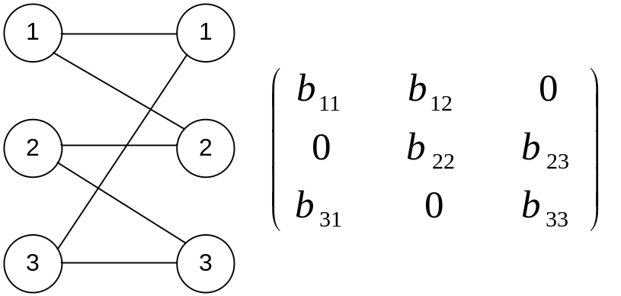

Теорема. Определитель отличен от нуля тогда и только тогда, когда в двудольном графе существует совершенное паросочетание.

Доказательство. Распишем определитель согласно его определению, как сумма по всем перестановкам:
det(B) = 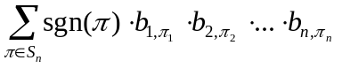
Поскольку все ненулевые элементы матрицы B – различные независимые переменные, то в этой сумме все ненулевые слагаемые различны, а потому никаких сокращений в процессе суммирования не происходит. Осталось заметить, что любое ненулевое слагаемое в этой сумме означает непересекающийся по вершинам набор рёбер, то есть некоторое совершенное паросочетание. И наоборот, любому совершенному паросочетанию соответствует ненулевое слагаемое в этой сумме.

Пример. Распишем определитель:
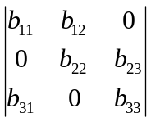 = 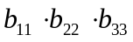 + 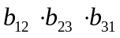
Из шести слагаемых только два ненулевые. Перестановка в каждом из слагаемых указывает на совершенное паросочетание:
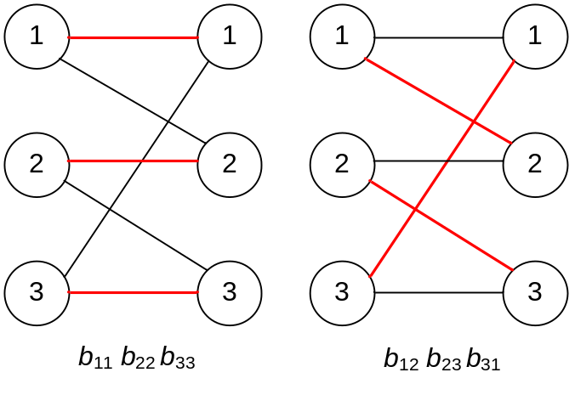

Свойства антисимметричных матриц. Рассмотрим следующие факты линейной алгебры о свойствах антисимметричных матриц.

Определение. Пфаффианом кососимметричной матрицы называется некоторый многочлен от её элементов, квадрат которого равен определителю этой матрицы. Как и определитель, пфаффиан является ненулевым только для кососимметричных матриц размера 2n * 2n, и в этом случае его степень равна n.

Пример. Вычислим Пфаффианы некоторых матриц.
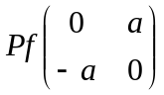 = a
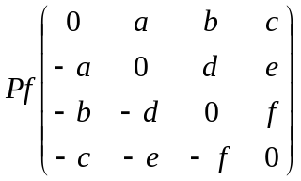 = af – be + dc

Лемма 1. Если антисимметричная матрица имеет нечётный размер, то её определитель всегда равен нулю (теорема Якоби (Jacobi)). Для этого достаточно заметить, что антисимметричная матрица удовлетворяет равенству A^{T} = -A, и теперь получаем цепочку равенств:
det(A) = det(A^{T}) = det(-A) = (-1)^{n} det(A)
откуда и следует, что при нечётном n определитель обязательно должен быть равен нулю.

Лемма 2. В случае антисимметричных матриц чётного размера их определитель всегда можно записать как квадрат некоторого полинома относительно переменных-элементов этой матрицы (полином называется пфаффианом (pfaffian), а результат принадлежит Мьюру (Muir)):
det(A) = Pf²(A)

Лемма 3. Указанный пфаффиан представляет собой не произвольный многочлен, а сумму вида:
Pf(A) = 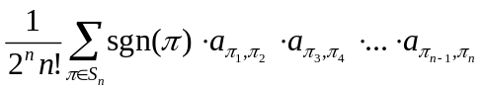
Каждое слагаемое в пфаффиане - это произведение таких n/2 элементов матрицы, что их индексы в совокупности представляют собой разбиение множества n на n/2 пар. Перед каждым слагаемым имеется свой коэффициент, но его вид нас здесь не интересует.

Доказательство теоремы Татта. Из второго и третьего свойства следует, что определитель det(A) матрицы Татта представляет собой квадрат от суммы слагаемых такого вида, что каждое слагаемое - произведение элементов матрицы, индексы которых не повторяются и покрывают все номера от 1 до n. Таким образом, снова, как и в доказательстве теоремы Эдмондса, каждое ненулевое слагаемое этой суммы соответствует совершенному паросочетанию в графе, и наоборот.

Пример. Рассмотрим граф, построим и вычислим его матрицу Татта. Переменные назовем буквами латинского алфавита.
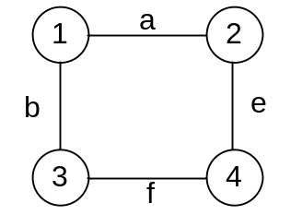

Вычислим определитель соответствующей матрицы Татта:
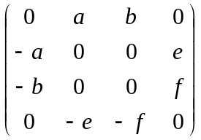 = -a 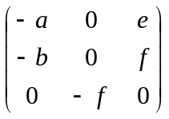 + b 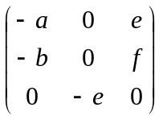 =
-af 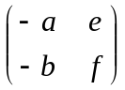 + be = -af (-af + be) + be (-af + be) =
= (-af + be)² = (af – be)²

Таким образом
Pf = af – be

Каждое слагаемое пфаффиана указывает на присутствие в графе совершенного паросочетания.
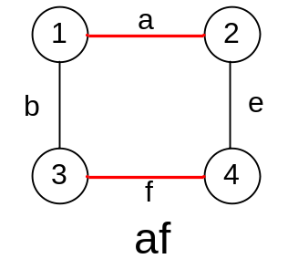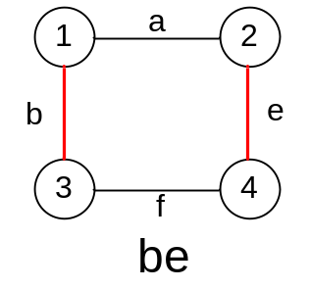

Пример. Рассмотрим граф, построим и вычислим его матрицу Татта. Переменные назовем буквами латинского алфавита.
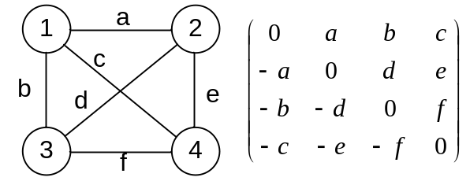
Пфаффиан матрицы равен af – be + dc. Каждое его слагаемое указывает на присутствие в графе совершенного паросочетания.
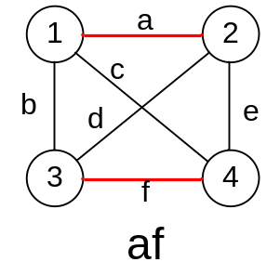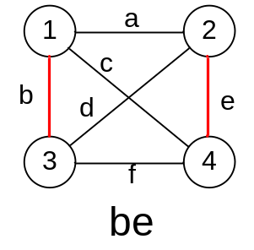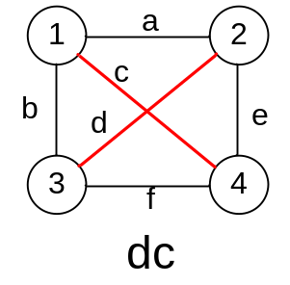

Поиск размера максимального паросочетания

Теорема Ловаса. Ранг матрицы Татта совпадает с удвоенной величиной максимального паросочетания в графе.

Для применения этой теоремы на практике можно воспользоваться тем же самым приёмом рандомизации, что и в алгоритме для матрицы Татта, а именно: подставить вместо переменных случайные значения, и найти ранг полученной числовой матрицы. Ранг матрицы ищется за с помощью модифицированного алгоритма Гаусса.

Нахождение ранга матрицы
Модифицированный алгоритм Гауса

Ранг матрицы – это наибольшее число линейно независимых строк / столбцов матрицы. Ранг определён не только для квадратных матриц, но и для прямоугольных размера n*m.
Если матрица квадратная и её определитель отличен от нуля, то ранг равен n. В общем случае ранг матрицы не превосходит min(n, m).

Алгоритм. При нахождении ранга матрицы будем выполнять абсолютно те же самые операции, что и при решении системы уравнений или нахождении её определителя. Но если на каком-либо шаге в i-ом столбце среди невыбранных до этого строк нет ненулевых, то мы этот шаг пропускаем, а ранг уменьшаем на единицу (изначально ранг полагаем равным max(n, m)). Иначе, если мы нашли на i-ом шаге строку с ненулевым элементом в i-ом столбце, то помечаем эту строку как выбранную, и выполняем обычные операции отнимания этой строки от остальных.

